Ranking: najlepsze czytniki ebooków
Zastanawiasz się nad zakupem czytnika do e-booków? Chciałbyś znaleźć najlepszą możliwą opcję? Sprawdź ranking najlepszych czytników ebooków i wybierz perfekcyjny sprzęt do Twoich potrzeb!

Zastanawiasz się nad zakupem czytnika do e-booków? Chciałbyś znaleźć najlepszą możliwą opcję? Sprawdź nasz dzisiejszy ranking najlepszych czytników ebooków i wybierz perfekcyjny sprzęt do Twoich potrzeb!
Dzisiaj jadąc tramwajem, autobusem lub pociągiem, siedząc w poczekalni lub po prostu na ulicy nikogo nie dziwi widok kogoś czytającego elektroniczne książki. Popularność tej formy czytania wzrasta, ludzie widzą wiele jej zalet. Jeśli Ty też zastanawiasz się nad zakupem sprzętu do czytania książek elektronicznych, sprawdź koniecznie ranking najlepsze czytniki ebooków, a potem zdecyduj jaki wybrać dla siebie!

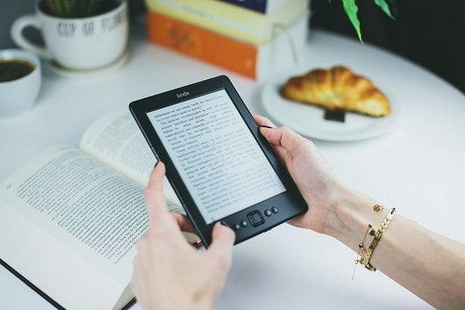
Tytułem wstępu
Warto wiedzieć, że pierwszy e-book powstał już w 1971 roku, kiedy to Michael S. Hart w ramach projektu Gutenberg stworzył wersję elektroniczną deklaracji niepodległości Stanów Zjednoczonych. Później książki cyfrowe zaczęły być stopniowo wydawane na większą skalę, najpierw na dyskietkach, potem na płytach, a potem na innych nośnikach cyfrowych. Pierwsze urządzenie, typowo dedykowane odtwarzaniu e-booków zostało zaprojektowane w 1998 roku, było to Rocket Ebook i SoftBook. Od tego czasu wiele w tym temacie się zmieniło, powstały tysiące różnych modeli, różnych firm, warto więc przejrzeć ranking najlepszych czytników ebookow, aby zdecydować się na najlepszy.

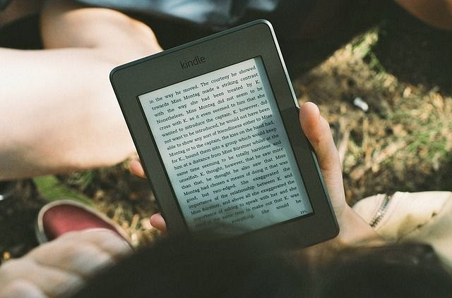
Cechy czytników ebooków
Najlepsze czytniki posiadają około 8GB pamięci. Tylko na książki to bardzo dużo. Sprzęt różni się też wielkością wyświetlacza i przede wszystkim jego technologią. Najlepsze dla naszego wzroku są te z technologią papieru elektronicznego - który nie świeci, a odbija światło.
My nie będziemy polecać Wam żadnych konkretnych modeli. Ale zachęcamy, do sprawdzenia poniższego rankingu, który na pewno pomoże Wam zebrać potrzebne przez zakupem czytnika informacje i wybrać najlepszy model.
Sprawdź już dziś: ranking najlepsze czytniki ebookow - zachęcamy! :)

